第13届江西省大学生计算机作品赛

作品开发文档

作品名称： 线上考试星

学 校： 南昌航空大学

指导老师： 刘琳岚

小组成员： 张硕、张小军 、夏志江、

目录

**1 选题背景及意义** **1**

1.1 背景 1

1.2 意义 1

**2 系统设计** **2**

2.1 功能模块划分 2

2.2 功能模块图 2

2.3 学生模块程序流程图 3

2.4 管理员模块程序流程图 4

**3 小组分工** **5**

**4 系统实现** **6**

4.1 应用SSH框架+JSP 6

4.2 用户密码MD5加密存储 6

4.3 身份证号的正则校验 7

4.4 用户考生号自动分配 8

4.5 手机验证码和图形验证码 9

4.6 iframe浮动框架技术 10

4.7 js实现倒定时 11

4.8 Web页面监视功能 13

4.9 Ajax技术 14

4.10 分页显示数据 15

4.11 模糊查询列表数据 16

4.12 全选/反选列表数据 17

4.13 文件批量导入数据 18

4.14 Layer弹层组件技术 19

**5 创新之处** **21**

#### 选题背景及意义

###### 背景

随着计算机技术和互联网的快速发展，人类已经进入了信息时代，也有人称为数字化时代。在数字化的网络环境下，学生希望得到个性化的满足，根据自己的情况进行学习，同时也希望能够得到科学的评价，老师希望有效改进现有的考试模式，提高考试的效率；教育机构也希望给网上的学生提供更全面、灵活的服务，全面准确地对学生进行跟踪和评论。网络考试系统正是迎合这一时代需求而开发的，它旨在探索一种以互联网为基础的考试模式。通过这种新的模式，为学校创造一种新的考试环境，提高考试工作效率和标准化水平，使学校管理者、教师和学生可以随时随地通过网络进行考试。

###### 意义

在线考试系统是利用计算机网络组织考试的综合性应用系统。在线考试系统与传统的纸介质试卷考试相比具有以下优势：

（1）高效节约

传统考试在编写试卷、阅卷、成绩统计等方面需耗费大量的资源。而采用计算机考试，答题完毕后系统会自动判断考卷，并核对出最后考卷的分数，从而可节约大量的人、财、物力及时间资源。

（2）准确公正

计算机考试系统主要处理的是标准化试题及试卷，它不但高效迅速而且准确避免人为因素，从而在一定程度上避免人为误差及人情分等问题，保证考试的公平公正。

（3）可有效杜绝考试的作弊现象

利用计算机考试各考生的试卷现场随机生成，可以试卷不同也可试卷相同而顺序不同，由此可在一定程度避免互相参看抄袭等作弊现象，从而达到考试成绩的公平性。

#### 系统设计

###### 功能模块划分

本系统分为学生和管理员两类用户。

学生主要有登录注册、进行考试、查询成绩、修改个人信息、意见反馈等。

管理员主要有考试管理、试题管理、课程管理、成绩管理、反馈意见管理等。

###### 功能模块图



**图2.1 功能模块图**

###### 学生模块程序流程图



**图2.2 学生程序流程图**

**说明：**

如图2.2

进入登录页后，可进行注册、忘记密码和登录操作。

如果还没有账号，可以进行注册，注册要求提供身份证号码，注册完成后系统会分配一个考生号，用户可以用考生号或者身份证号码登录。

系统是将用户密码加密存储在数据库中，所以不能找回密码，忘记密码可以实现重置用户密码。

登录进入系统后可进行考试、查询成绩、修改信息和注销登录等操作。

###### 管理员模块程序流程图



**图2.3 管理员程序流程图**

**说明：**

如图2.3

进入登录页后，可进行登录操作，管理员账户是系统内置的，所以没提供注册接口。

登录进入系统后可进行考试管理、试题管理、课程管理、成绩管理反馈管理等操作。

考试管理，系统分页显示考试，分为进行中考试和已结束考试，可对考试进行增删改查操作，还可实现考试的结束与重启。

试题管理，系统分页显示所有试题，分为选择题和判断题，可对试题进行增删改查操作，试题一道一道添加太麻烦，所以还加入了通过文件批量导入试题的功能。

课程管理，系统分页显示所有课程，可对课程进行增删改查操作。

成绩管理，分为考试成绩查看与考试成绩统计功能，可实现对所有已结束考试的所有学生成绩的查看和统计。

反馈管理，系统分页显示所有学生的反馈建议，可对反馈进行浏览和擦查看详细内容操作，因为反馈的详细内容可能较多，所以加入了查看详细内容功能。

#### 小组分工

|  |  |
| --- | --- |
| **小组成员** | **负责内容** |
| 刘俊 | 1. 数据库设计与建立 2. 编写管理员的考试管理模块的功能 3. 将项目部署到服务器，以实现在线访问的功能 4. 网站的测试工作（由全体组员共同完成） |
| 张硕 | 1. 编写管理员的试题管理模块的功能 2. 提供试题库的数据来源，并制成了xls文件以供系统测试使用 3. 网站的测试工作（由全体组员共同完成） |
| 谭盛钱 | 1. 编写登录注册模块 2. 编写学生进行考试功能 3. 网站的测试工作（由全体组员共同完成） |
| 张超斌 | 1. 编写管理员的课程管理模块的功能 2. 编写反馈管理、意见反馈、忘记密码的功能 3. 网站的测试工作（由全体组员共同完成） |
| 陈宽燕 | 1. 编写管理员的成绩管理模块的功能 2. 编写查询成绩、修改信息功能 3. 网站的测试工作（由全体组员共同完成） |

#### 系统实现

###### 应用SSH框架+JSP

本系统应用的是SSH框架加JSP进行开发，即Struts 2、Spring和Hibernate。Sturts 2实现业务逻辑；Spring负责管理各个组件如dao,action等；而Hibernate则实现与数据库的连接以及hql实现数据库操作；JSP来写前端的页面，并且结合了CSS和JS实现页面的美化及数据校验等。

###### 用户密码MD5加密存储

**说明：**

用户密码是用户的隐私信息，所以不能以明文的形式存储到数据库中，这是为了保护用户信息的安全，防止用户密码的泄露。所以本系统采用密码加密存储的方式，使用了MD5加密的方式，可以看到数据库中的学生密码是以密文的形式存储在数据库中的。



**图4.1 密码加密存储**

**具体实现：**

用户注册时的密码在插入数据库时，先进行MD5加密处理，然后将密文存入数据库。在用户登陆时将用户输入的密码进行同样的MD5加密处理，将得到的密文与数据库中的密文对比，以实现校验用户密码的功能，如图4.2。



**图4.2 学生登录**

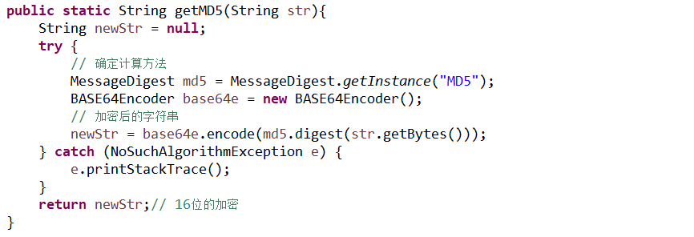

###### 身份证号的正则校验

**说明：**

身份证号码有18位，而且每一位都是有具体的意义的，所以对于身份证号码的校验使用正则表达式是最便捷的，我们使用正则表示式校验就可以很轻松的实现一个身份号码的校验。

**具体实现：**

在用户输入身份证号码点击注册按钮后，会跳转到自定义的js校验函数，然后用js语句实现正则校验。正则式为：

**/^[1-9]\d{5}(18|19|20)\d{2}((0[1-9])|(1[0-2]))(([0-2][1-9])|10|20|30|31)\d{3}[0-9Xx]$/**

**地区： [1-9]\d{5}**

**年的前两位： (18|19|([23]\d)) 1800-2399**

**年的后两位： \d{2}**

**月份： ((0[1-9])|(10|11|12))**

**天数： (([0-2][1-9])|10|20|30|31) 闰年不能禁止29+**

**三位顺序码： \d{3}**

**两位顺序码： \d{2}**

**校验码： [0-9Xx]**

校验效果，如图4.3



**图4.3 学生注册校验**

###### 用户考生号自动分配

**说明：**

用户的考生号作为主键，本系统采用的自动生成并且自增长的形式。所以要考虑到数量上限的问题。本系统的方案是，用16位字符串表示考生号。例如：

**CN20190522000001**

**CN:固定字母(中国)**

**20190522：注册日期**

**000001：注册编号（每天从000001开始）**

如此就可以解决数量上限的问题了，而且便于记忆，如图4.4。



**图4.4 学生注册成功**

**具体实现：**

首先查询当前最大考生号，因为日期是一直增大的，所以数据库中的考生号是升序的。然后解析得到当天的最大考生号，若当天无人注册，新的考生号为CN + 当天日期 + 000001，否则序号加一形成新的考生号。

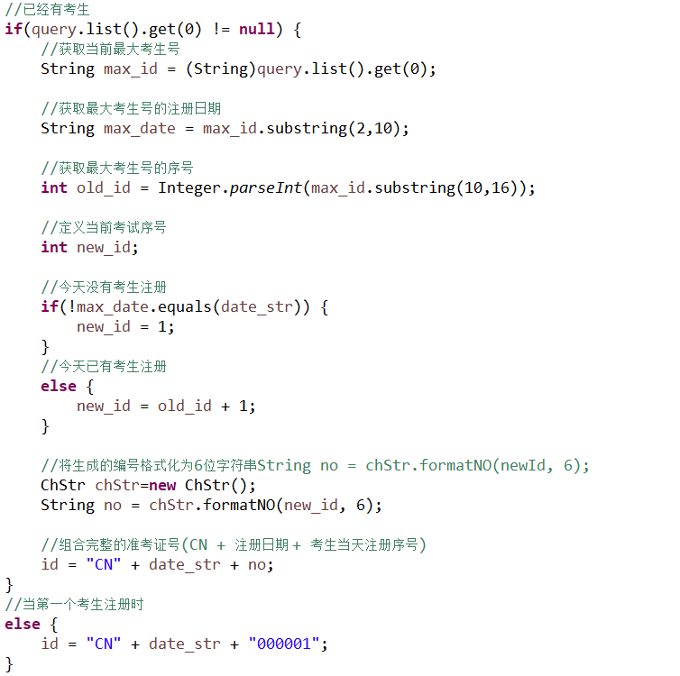

###### 手机验证码和图形验证码

**说明：**

用户若是忘记了密码，可以重置密码，只能重置密码是因为我们的密码是加密存储的，不能找回。而重置密码的依据是用户的手机号，我们做了一个向用户手机发送验证码的功能，用户重置时需输入我们向用户手机发送给的验证码才能重置。还做了一个图形验证码的功能，是为了防止黑客们使用脚本暴力破解。

**具体实现：**

本系统使用的是腾讯提供的短信验证码发送API，首先要在腾讯的系统中建立一个验证码的模板，然后下载qcloudsms-1.0.6.jar导入项目的lib目录下，就可以使用SmsSingleSender类的

sendWithParam("86", phoneNumber, templateId, params, "线上考试星:", "", "")方法

向手机发送验证码了。其中各个参数的意义如下：

**“86”: 中国的手机号**

**phoneNumber： 接受验证码的手机号**

**templateId： 腾讯短信验证码模板ID**

**params: 要发送的验证码（通过代码随机生成）**

**"线上考试星"： 短信中验证码前面的提示，这里是我们的系统名字**

如图4.5、图4.6

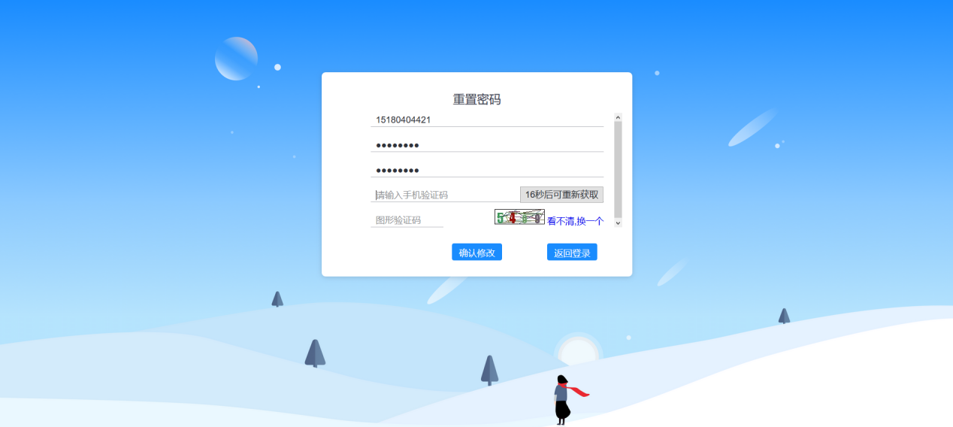

**图4.5 忘记密码**



**图4.6 手机收到验证码**

###### iframe浮动框架技术

**说明：**

本系统使用了iframe浮动框架技术，具体应用是在主页面，因为主页有很多个菜单项，所有菜单显示在页面左边，我们要实现点击某个菜单项就在页面右边显示具体的内容。

如图4.7

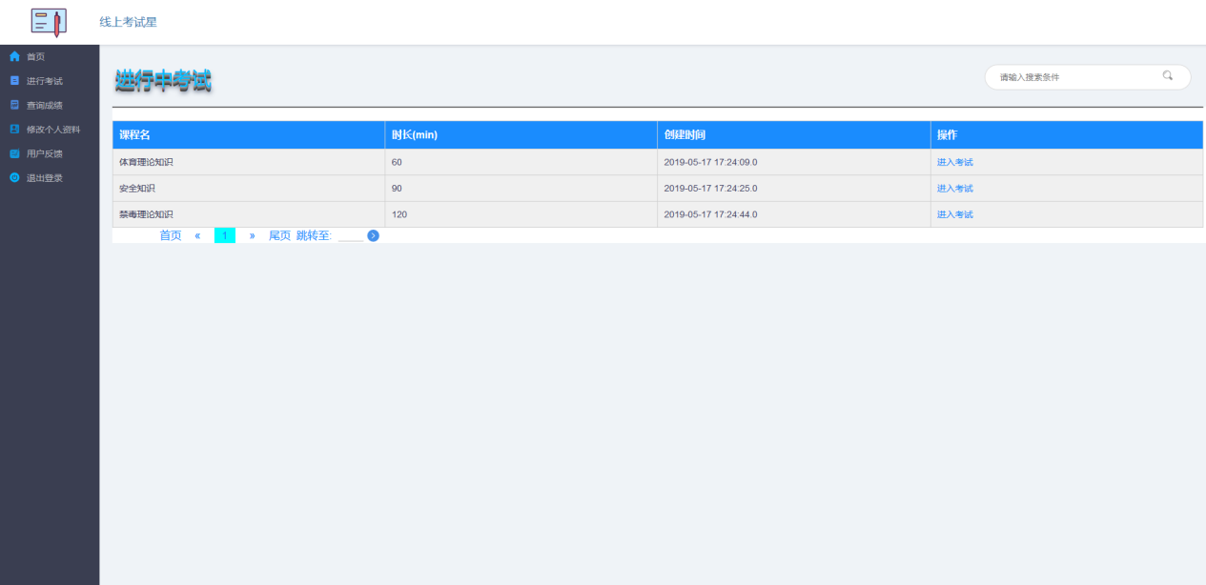

**图4.7 iframe显示效果**

**具体实现：**

在主页定义一个iframe,其name属性为“iframe”,src默认为首页jsp的路径,在菜单超链接里可以用target=”iframe”实现将超链接href指向的页面显示在自定义的iframe里面。

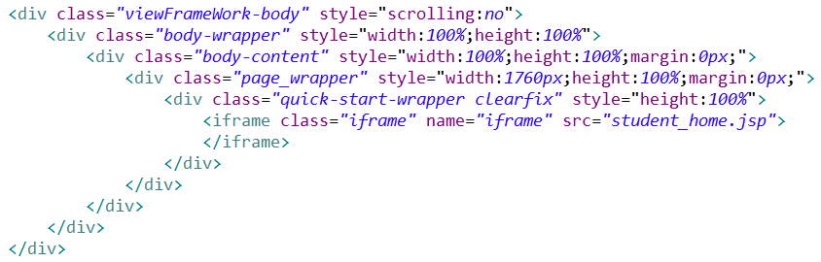

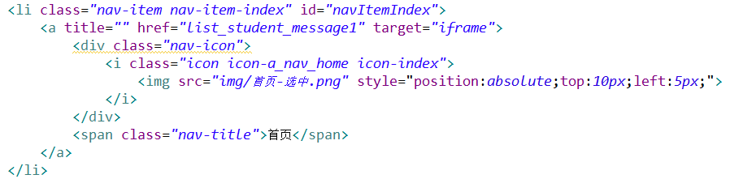

###### js实现倒定时

**说明：**

考试规定了考试时长，到了考试时间就要强制交卷。所以需要设计一个倒计时，当倒计时为0时就提交试卷。

如图4.8、图4.9

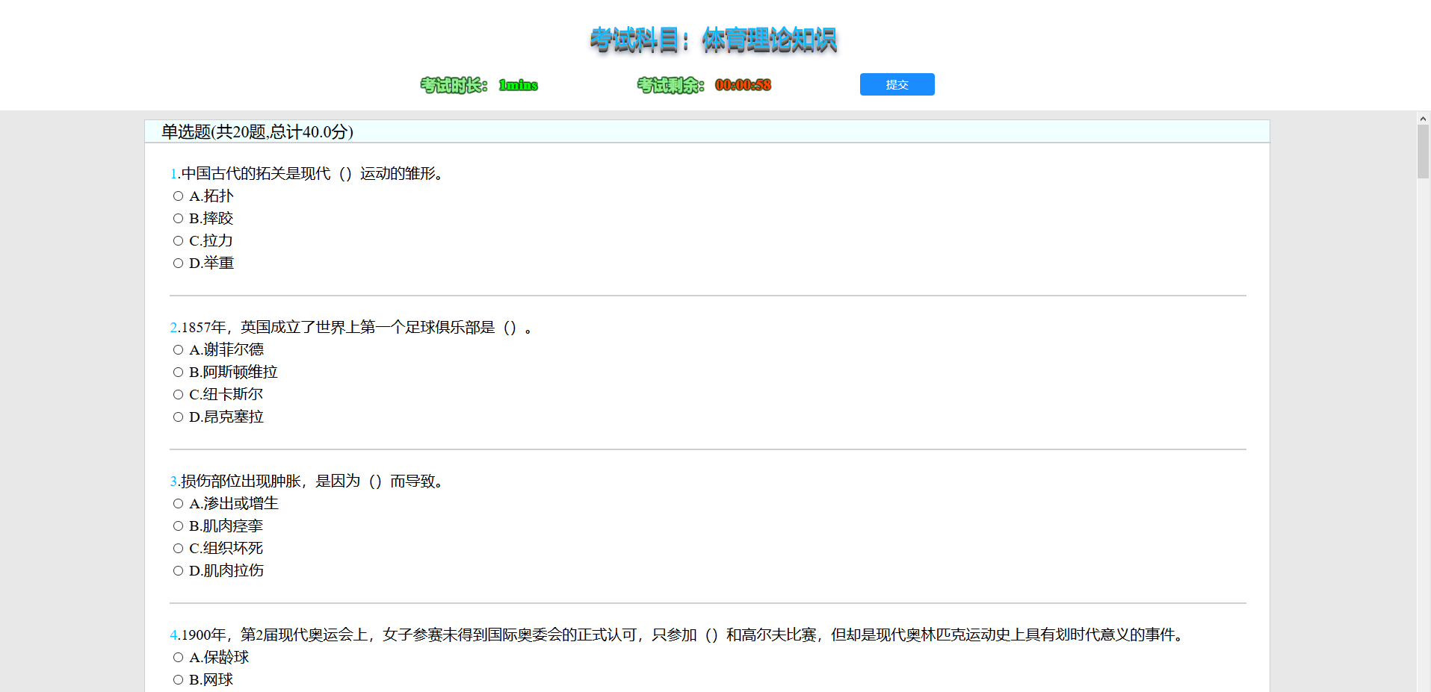

**图4.8 考试界面**

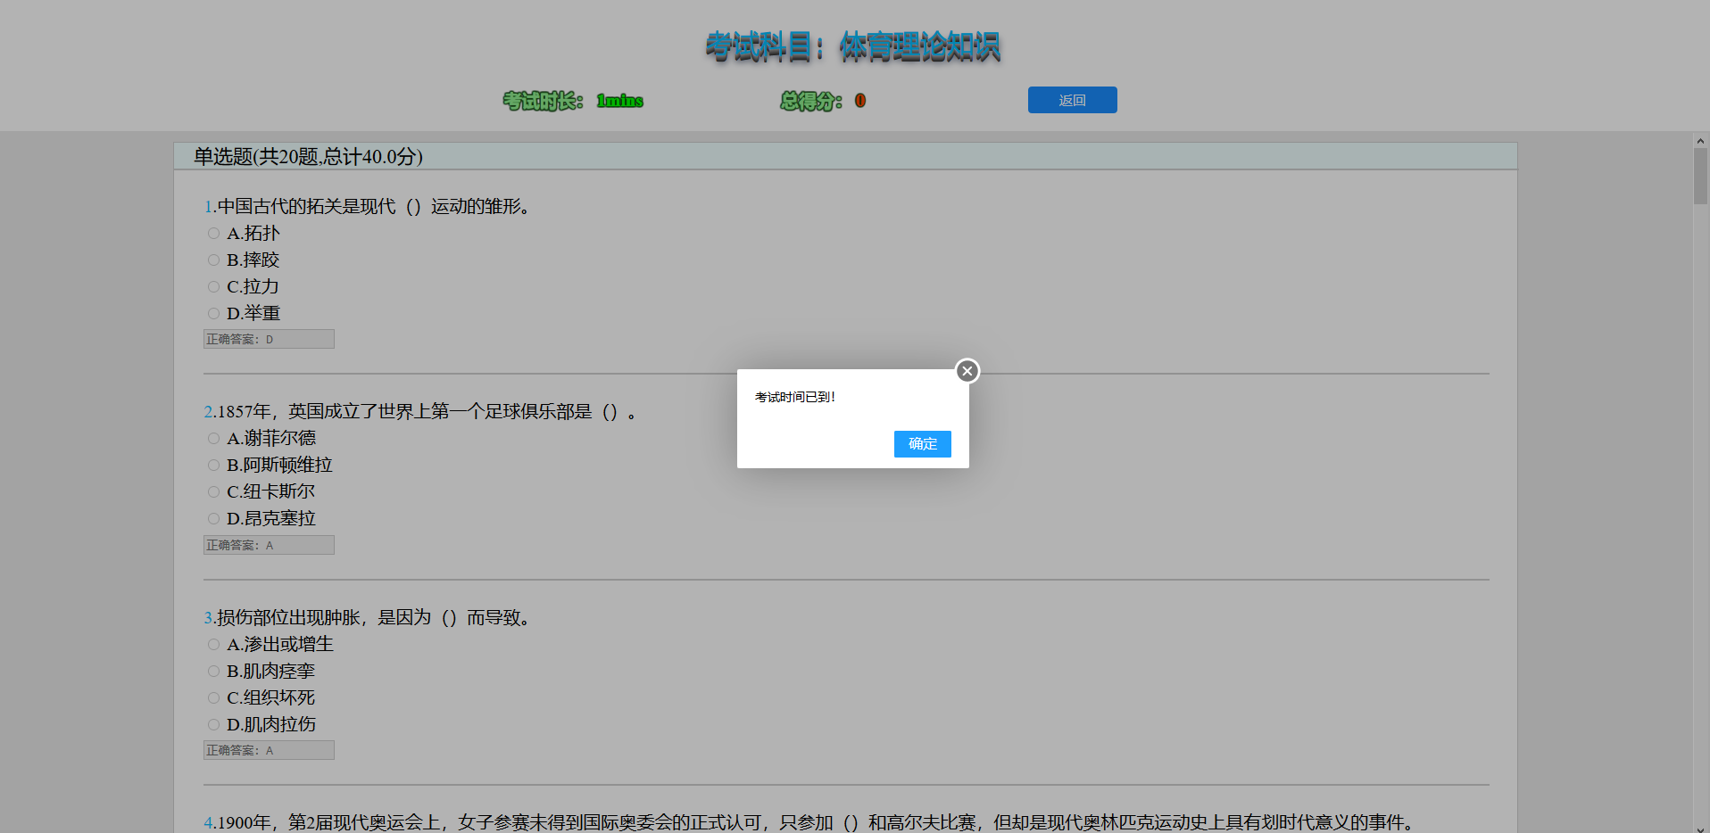

**图4.9 考试结束**

**具体实现：**

使用js提供的setInterval（function_name，time）函数，该函数的作用是，间隔time(ms)就执行一次function_name函数。所以我们可以自定义一个函数实现将时间显示在前台，执行一次就减一秒钟。当时间结束就提交试卷。

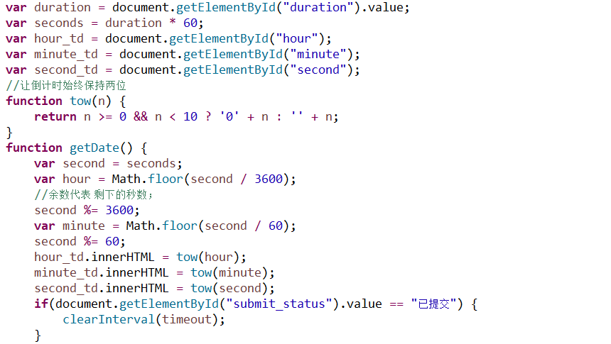

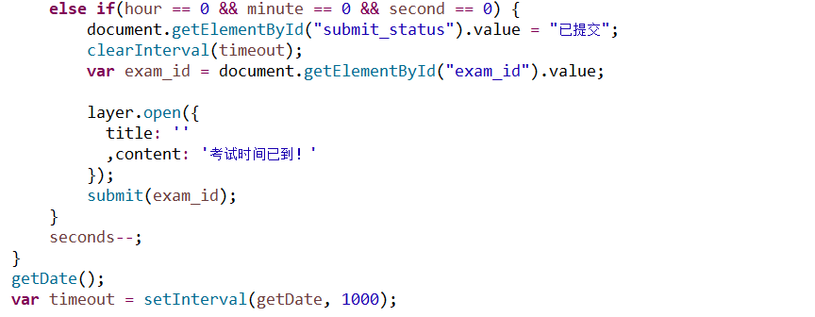

###### Web页面监视功能

**说明：**

因为考试途中可能考生会查看其它资料，所以我们设置了一个监控页面动作的功能，若页面超过一段时间没有任何动作，就会弹出提示提醒考生若超过2次长时间不操作页面，试卷将强制提交。若长时间未操作超过规定次数，将强制提交试卷。

如图4.10、图4.11

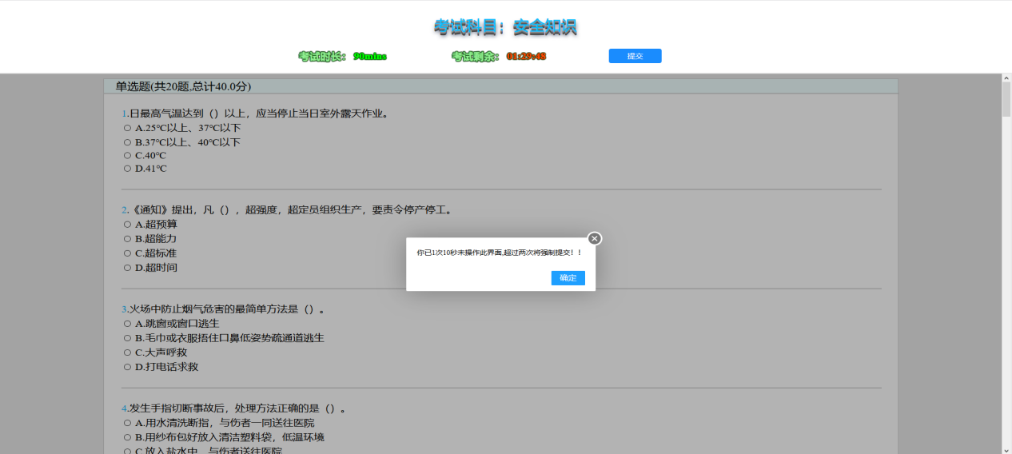

**图4.10 警示信息**

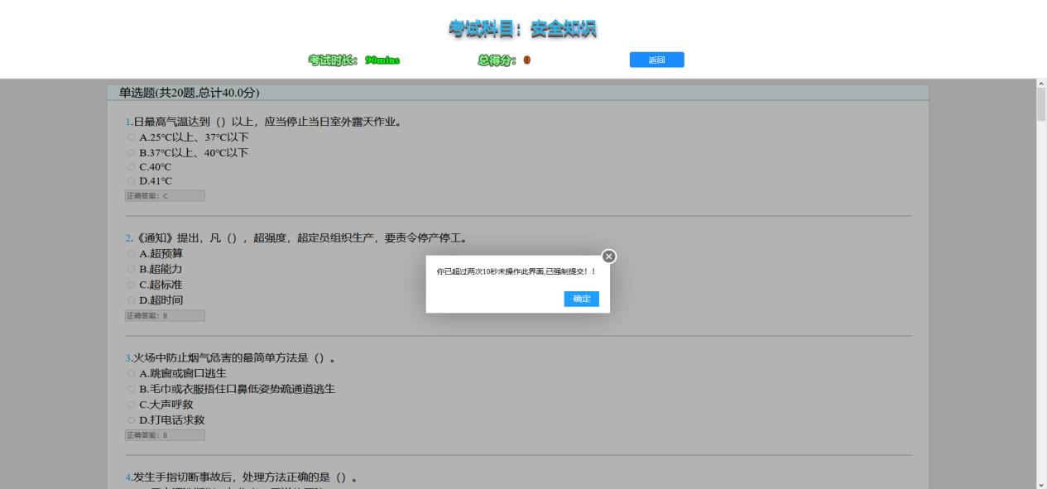

**图4.11 强制提交试卷**

**具体实现：**

使用js提供的setTimeout(function_name,timefly)函数，该函数可实现timefly(ms)后执行function_name函数。页面的动作就是鼠标点击、鼠标移动和滚轮滚动，我们可以通过监听这三个动作，动作发生就重新运行setTimeout(function_name,timefly)函数。以实现监听功能。

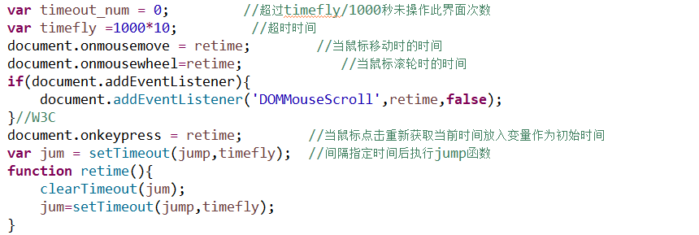

###### Ajax技术

**说明：**

因为有时候我们的需求是不能刷新整个页面，只要刷新页面的一部分。而通过跳转到action或者是jsp页面都会刷新整个页面，不能满足需求。所以我们就需要用到Ajax，它是一种在无需重新加载整个网页的情况下，能够更新部分网页的技术。

本系统中的提交答案就用到了Ajax技术，我们的系统试卷题目是随机生成的，每次进入都不一样，以防止出现先考的考生就会知道试题和答案的情况。而这种情况下，我们要在考生提交答案后再次出现详情解析。若是不使用Ajax技术的话，我们就要另写一个jsp页面显示重复的试题，非常麻烦，而使用Ajax技术后就可以只刷新出详解，其他不动。

**具体实现：**

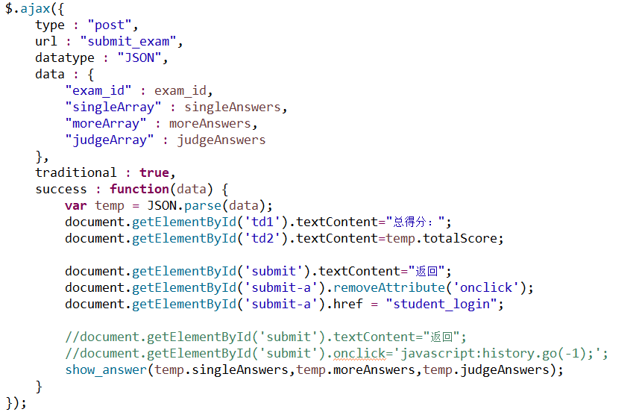

**$.ajax: jquery的写法**

**type: 提交方式,“post”或者“get”**

**datatype: 数据传输格式，这里使用josn格式**

**data: 前台传到后台的数据**

**traional: 设置为ture可以传输数组**

**success: 后台返回success执行的内容**

###### 分页显示数据

**说明：**

当数据很多时，如果还是在一页显示的话，会使得页面的加载速度受到影响，而且数据太多查找也不太方便，这个时候就要用到分页显示数据。分页显示的话，界面看起来会更美观，也解决了上述问题。本系统基本上都使用了分页显示数据，如图4.12。

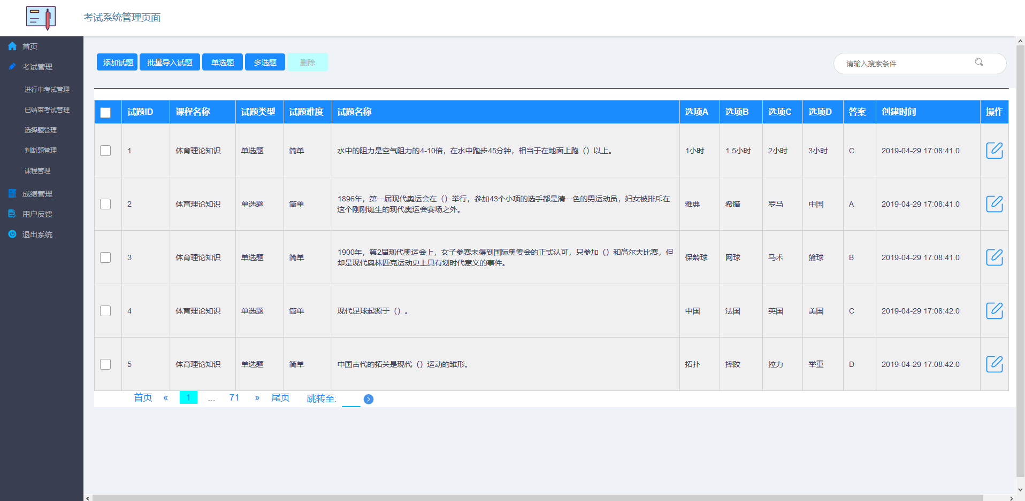

**图4.12 分页显示数据**

**具体实现：**

首先把数据查询出来，得到的是一个list集合，然后对list集合进行分页显示。分页显示，得到list的总条数，设置一页显示多少条纪录，根据显示第几页，算出该页记录的首尾位置，然后从list中的到该页的记录，组成另一个list,在页面中显示。

jsp页面的显示是使用了JSTL的<c:set>和<c:forEach>标签，前者用来接受后台数据，后者迭代显示数据。

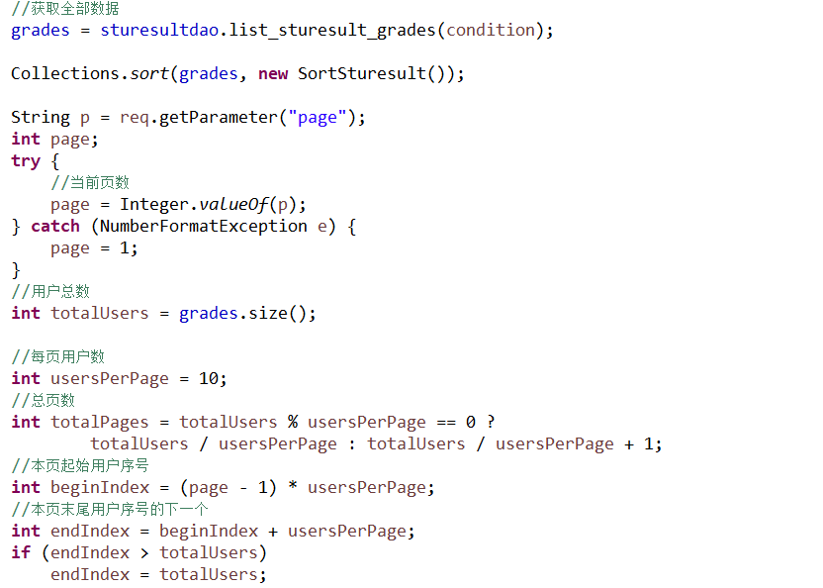

###### 模糊查询列表数据

**说明：**

查询数据时，如果只有精确匹配的话，我们查询数据就很累，每次都要输入完整的信息才能查到对应的数据，所以引入了模糊查询机制，可实现只要输入部分信息就可以查询出所有可以匹配这部分信息的所有数据。例如，输入“体育”，就可以显示所有包含”体育“这两个字的记录，如图4.13。

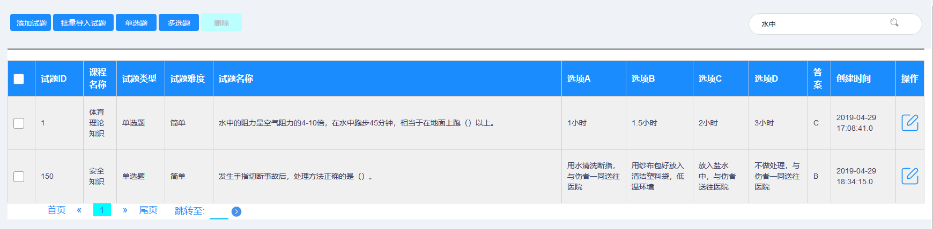

**图4.13 模糊查询**

**具体实现：**

在查询数据库时sql提供了模糊查询的机制where子句里面使用like %条件% 即可实现模糊查询。



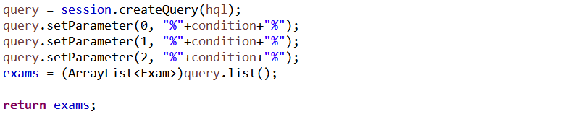

###### 全选/反选列表数据

**说明：**

删除数据的时候如果要删除多条数据，要多次操作，这样很不方便。所以本系统加入了多选功能，可时实现多选删除数据的功能，如图4.14。

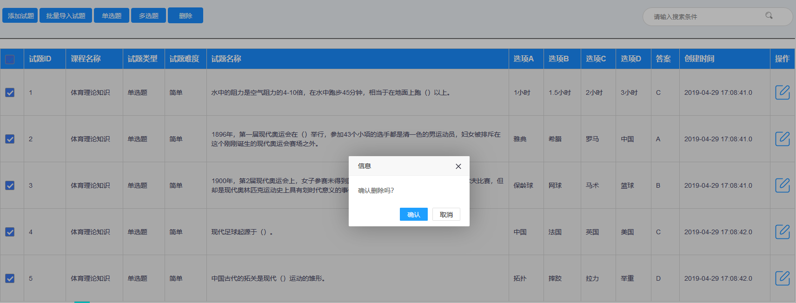

**图4.14 多选删除**

**具体实现：**

使用js的getElementsByTagName（）方法和getElementById（）方法获取到页面 的所有数据前面的多选按钮和表头的单选按钮。设置表头多选按钮的点击事件，然后遍 历所有数据的多选按钮，将数据多选按钮check设为和表头的多选按钮check一样。设 置数据多选按钮的点击事件，遍历所有数据的多选按钮，若全部被选中，将表头多选按 钮设为被选中。

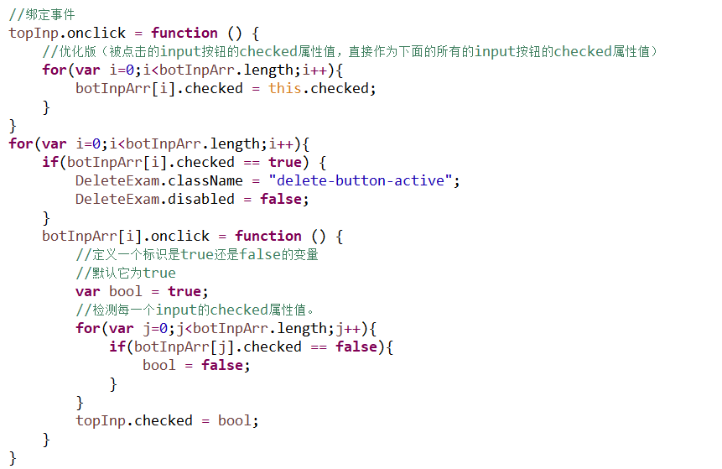

###### 文件批量导入数据

**说明：**

试题库的建立需要很多试题，如果一道一道添加的话，会非常麻烦。所以本系统加入了从xls文件批量添加试题的功能。我们设定好试题xls文件的格式，管理员只要把试题写进xls文件里就可以批量导入了，如图4.15。



**图4.15 文件批量导入**

**具体实现：**

导入xls文件操作jar包，就可以使用xls文件的相关操作函数，实现对xls文件进行试题数据的读取，然后放到一个list中，这样就可以直接插入数据库了。

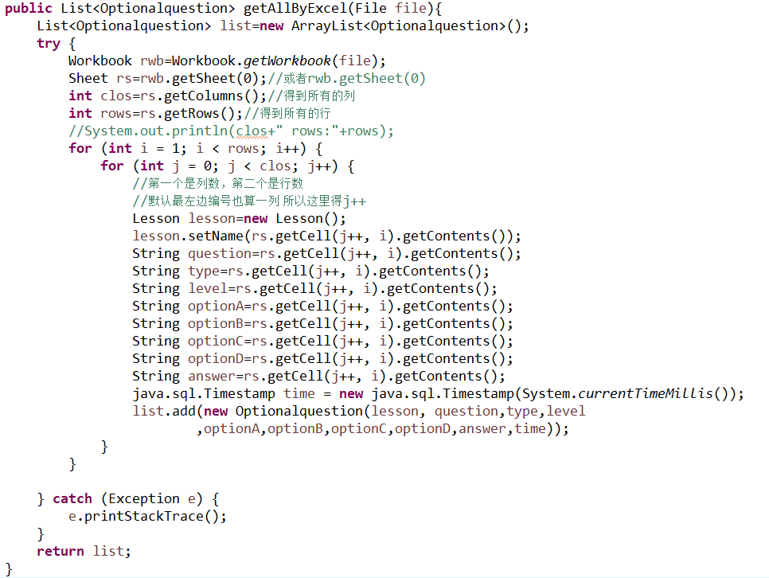

###### Layer弹层组件技术

**说明：**

js自带的弹出框样式不好看，所以我们用了layer弹层组件技术，layer提供的弹出框js原生的弹出框要美观，而且可以实现js原生弹出框不可以实现的功能，比如layer弹出框里面可以显示自定义的另一个jsp页面，如图4.16。

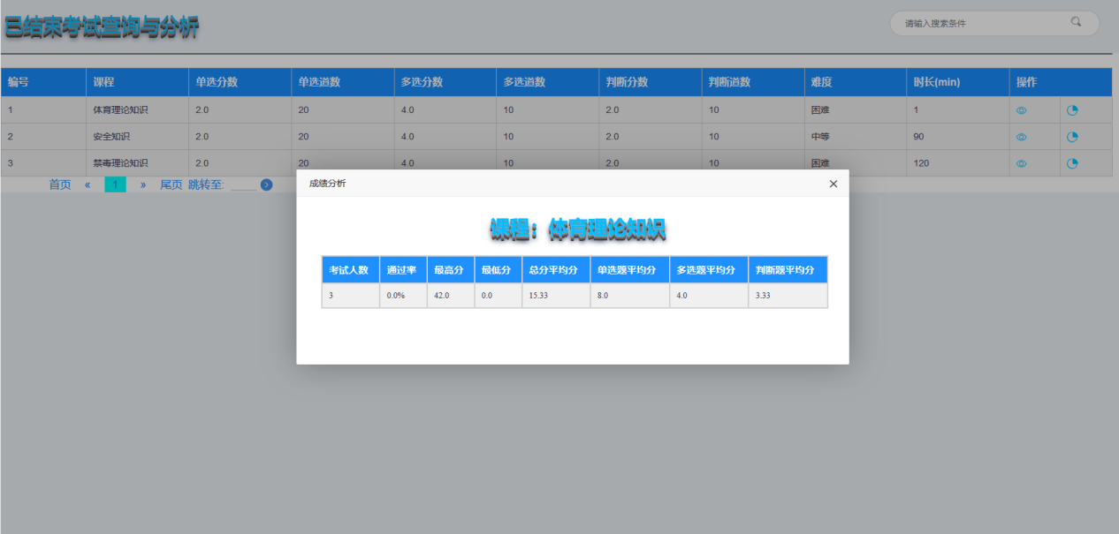

**图4.16 layer弹窗**

**具体实现：**

在layer官网上下载layer资源包，解压后将整个layer文件夹导入项目中，使用时引用layer下的layer.js，因为layer是基于JQuery的，所以还要导入JQuery的js资源文件。



然后就可以使用layer的提供的各种弹出框了。

**1.提示框**

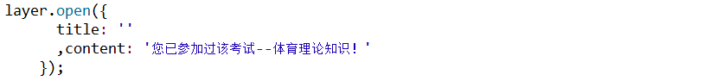

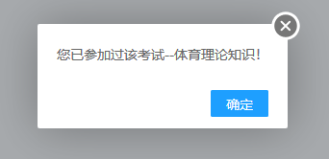

**图4.17 提示框**

1. **确认框**

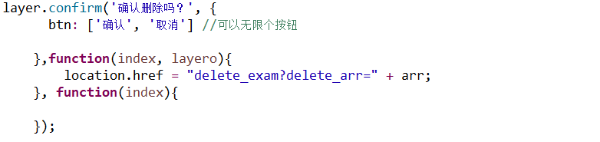

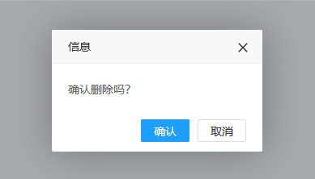

**图4.18 确认框**

**3.页面显示框**

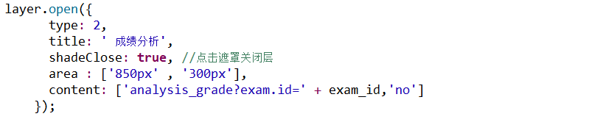

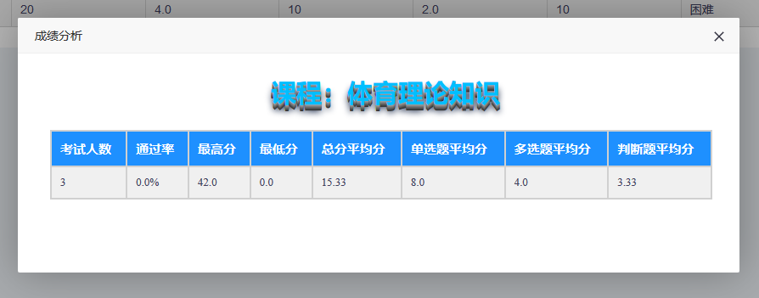

**图4.19 页面显示框**

#### 创新之处

1. 使用了MD5加密技术，实现对密码的加密存储，有效的保护了用户的信息安全，就算及管理员，也不能查看到用户的密码信息。
2. 考生号使用16位字符串存储，”CN（2位）+注册日期（8位）+序号（6位）“的形式，解决了用户数量太大主键可能重复的问题，而且考生号非常方便记忆。
3. 加入了多选删除、分页显示和文件批量导入技术，提升了用户的使用体验感，操作更加便捷。
4. 考试试卷随机生成，保证了不同考生同一场考试的试卷不一样。杜绝了试卷泄露的可能性
5. 考试时加入了页面监控的功能，长时间无动作将提出警示，防止考生查看其它资料。
6. 将网站部署到服务器，实现了多个用户在线考试。